DSDEN  Circonscription AUXERRE 1  Bureau n°106  Affaire suivie par :  Elvire DONATI  Tél : 03 86 72 20 43  Mél : secaux1@ac-dijon.fr  12 bis, Boulevard Galliéni  BP 66  89011 Auxerre cedex | Auxerre, le 15 janvier 2024  l'inspectrice de l'éducation nationale  à  Mesdames les directrices,  Messieurs les directeurs,
Objet : stage de réussite des vacances d'HIVER

Dans votre école un ou des enseignants volontaires vont intervenir pendant les vacances d'HIVER pour conduire un stage de réussite à destination des élèves du CP au CM2.

L'exercice de ces missions (pour cette période uniquement) peut ouvrir droit aux versements d'HSE ou, en priorité de parts fonctionnelles (dans le cadre du PACTE) validées par l'inspectrice de circonscription.

Les séances auront lieu :
- du lundi 19 février au vendredi 23 février
et/ou
- du lundi 26 février au vendredi 1er mars 2024

Je vous demande de bien vouloir communiquer à la circonscription :
- la fiche de prévision des stages pour le jeudi 1er février 2024.
- les modalités pratiques de l'organisation (ouverture du local, liste des élèves, mise à disposition de leurs évaluations, horaires, renseignements d'urgence, consignes de sécurité etc...) avant les vacances.

Je vous prie par ailleurs d’avoir l’obligeance de confirmer à la mairie l’utilisation des locaux scolaires pendant les vacances.

Je vous remercie de votre précieuse coopération.

l’inspectrice de l’éducation nationale
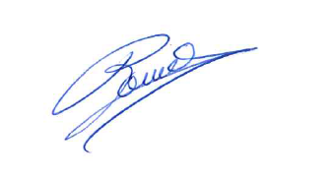

Isabel ROUMIEUX

Pièces-jointes :
- une lettre destinée aux familles avec coupon-réponse à vous remettre complété ;
- une fiche-élève (bilan de compétences) et une fiche individuelle d’évaluation de fin de stage (ces documents sont disponibles sur le site de la DSDEN 89).

